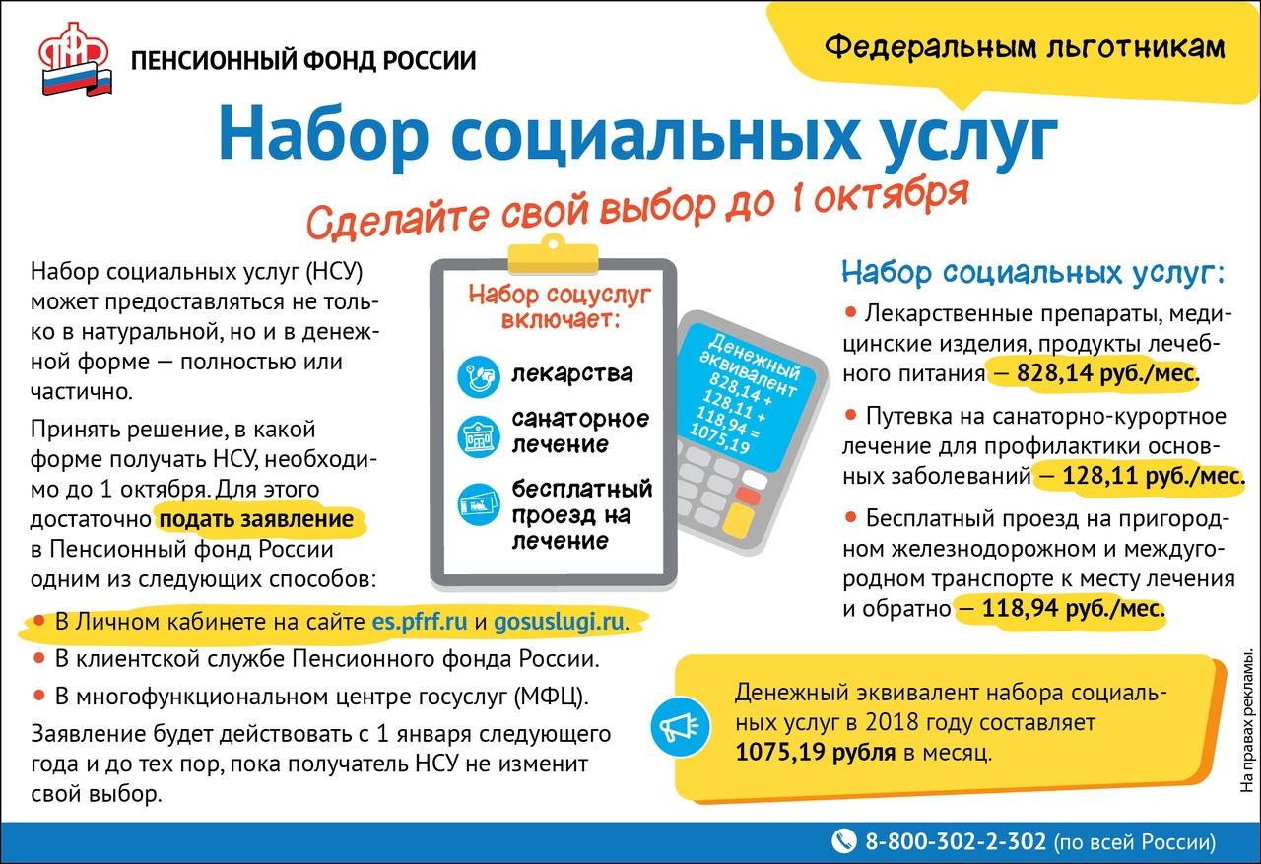
Набор социальных услуг. Сделай свой выбор до 1 октября.

